BAB IV
PENGUJIAN DAN ANALISIS

4.1 IDENTIFIKASI KENDARAAN
4.1.1 Spesifikasi honda absolute revo 110
- Dimensi
Panjang : 1.925 mm
Lebar : 709 mm
Tinggi : 1.084 mm
Jarak sumbu roda : 1.221 mm
- Rangka, suspensi, dan rem
Tipe Rangka : Tipe Backbone
Suspensi Depan : Telescopic
Suspensi Belakang : Lengan Ayun
Rem Depan : Cakram Hidrolik Piston Tunggal
Rem Belakang : Tromol
- Kelistrikan
Busi : NGK CPR6EA – 9S / DENSO
U20EPR – 9S
Sistem Pengapian : DC-CDI
- Mesin
Diameter Langkah : 50.0 x 55.6 mm
Perbandingan kompresi : 9.0 : 1
Volume langkah : 109,1 cm³
Daya Max : 8,34 Hp / 7,500 rpm
Torsi Max : 8,44 Nm / 5,500 rpm
Oli Mesin : 800 cc (Berkala),1000 cc (Total)
Karburator : Piston valve type
Sistem Starter : Motor Starter dan Starter
Engkol

- Karburator
Tipe : Piston
Diameter throttle : 18 mm
- Penggerak
Sistem kopeling : Pelat banyak, basah
Pengoperasian kopeling : Jenis sentrifugal otomatis
Transmisi : Tipe Rotary 4 Kecepatan
(N-1-2-3-4-N)
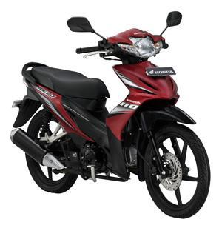

Gambar 4.1 Sepeda Motor Honda Absolute Revo 110

4.1.2 Set up pengujian
Dalam pengujian sepeda motor ini, alat-alat yang digunakan yaitu dengan spesifikasi sebagai berikut :
- Sportdyno V3.1
- Dynamometer : SD325
- Roller inertia : 5,6
- Displacement compensation : COMP.ISO 1582/2535 (temperature and humidity)
- Gas Analyzer : Sukyoung SY-GA 410
- Flow Meter

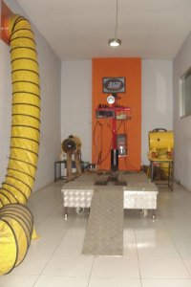

Gambar 4.2 Dynamometer Chasis
Prosedur pengujian yang dilakukan pada sepeda motor Honda Absolute Revo 110 ini adalah sebagai berikut :
- Melakukan pemeriksaan awal terhadap sepeda motor yang akan diuji agar pengujian berjalan dengan lancar.
- Mengisi bahan bakar pada tangki sepeda motor.
- Menaikan sepeda motor ke atas alat pengujian (dynamometer).
- Memposisikan roda depan pada besi penahan, dan roda belakang di atas roller.
- Mengikat bagian kanan dan kiri sepeda motor dengan menggunakan sabuk agar sepeda motor seimbang pada saat pengujian dilakukan.
- Memasang alat pencatat putaran mesin yang dihubungkan dengan kabel dari koil.
- Menghidupkan mesin sepeda motor selama kurang lebih 5 menit agar mesin bekerja pada temperatur normal.
- Memulai pengujian daya dan torsi dengan kondisi mesin pada gigi 4, kemudian pengatur gas ditarik dan putaran mesin naik hingga putaran mesin maksimum. Hasil dari pengujian tersebut langsung tercatat pada perangkat komputer yang digunakan untuk pengujian.
- Memulai pengujian konsumsi bahan bakar dengan cara mencabut selang yang terhubung ke tangki bahan bakar terlebih dahulu. Kemudian bahan bakar ditakar pada gelas ukur dan dimasukan pada alat pengujian. Pengujian konsumsi bahan bakar dilakukan sebanyak 3 kali yang kemudian dihitung rata-ratanya.
- Setelah kedua pengujian itu selesai, kemudian dilanjutkan dengan pengujian emisi gas buang. Dimana lubang keluar dari knalpot disambung dengan pipa yang di dalamnya terdapat alat untuk mengukur kadar dari zat-zat hasil pembakaran pada sepeda motor.
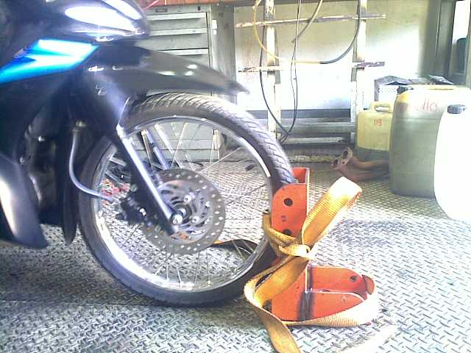

Gambar 4.3 Roda Depan Diikat Pada Besi Penahan
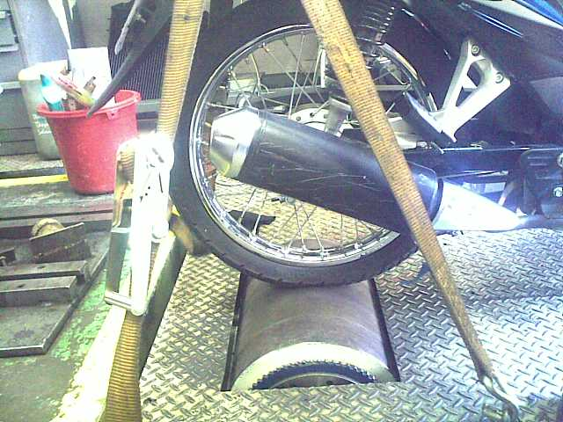

Gambar 4.4 Sepeda Motor Diikat Sabuk Pengaman

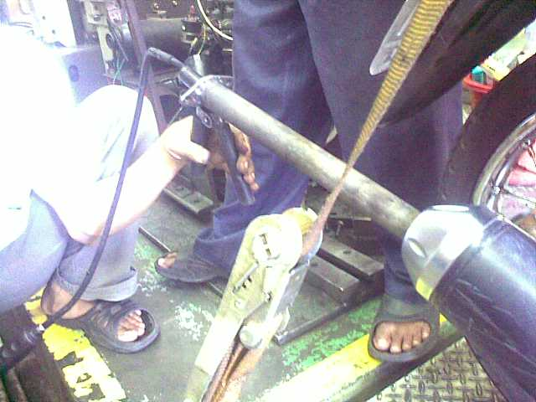

Gambar 4.5 Pengujian Emisi Gas Buang
4.2 HASIL PENGUJIAN
4.2.1 Pengujian daya dan torsi
Tabel 4.1 Pengujian Daya dan Torsi
No | Putaran Mesin (rpm) | Daya Dynotest (HP) | Torsi (Nm)
1 | 2750 | 2,2 | 5,52
2 | 3000 | 2,9 | 6,75
3 | 3250 | 3,3 | 6,98
4 | 3500 | 3,5 | 6,95
5 | 3750 | 3,8 | 7,04
6 | 4000 | 4,2 | 7,28
7 | 4250 | 4,4 | 7,24
8 | 4500 | 4,8 | 7,48
9 | 4750 | 5,1 | 7,48
10 | 5000 | 5,5 | 7,71
11 | 5250 | 5,9 | 7,83
12 | 5255 | 5,9 | 7,83
13 | 5500 | 6 | 7,6
14 | 5750 | 6,2 | 7,48
15 | 6000 | 6,3 | 7,31
16 | 6250 | 6,3 | 7,01
17 | 6500 | 6,5 | 6,93
18 | 6619 | 6,6 | 6,94
19 | 6750 | 6,4 | 6,59
20 | 7000 | 6,4 | 6,33
21 | 7250 | 6,1 | 5,9
22 | 7500 | 6,1 | 5,64
23 | 7750 | 5,8 | 5,18
24 | 8000 | 5,7 | 4,95
25 | 8250 | 5,4 | 4,6
26 | 8500 | 5,3 | 4,35
27 | 8750 | 5 | 4
28 | 9000 | 4,6 | 3,57
29 | 9250 | 4,3 | 3,2

4.2.2 Pengujian konsumsi bahan bakar
Tabel 4.2 Pengujian Konsumsi Bahan Bakar Pertama
No | Waktu (detik) | Putaran Mesin (rpm) | Pemakaian bahan bakar (ml/s)
1 | 1 | (idle) 1200 | 0,11
2 | 1 | 3000 | 0,59
3 | 1 | 4000 | 0,58
4 | 1 | 5000 | 0,85
5 | 1 | 6000 | 1,02
6 | 1 | 7000 | 1,38
Tabel 4.3 Pengujian Konsumsi Bahan Bakar Kedua
No | Waktu (detik) | Putaran Mesin (rpm) | Pemakaian bahan bakar (ml/s)
1 | 1 | (idle) 1200 | 0,11
2 | 1 | 3000 | 0,57
3 | 1 | 4000 | 0,62
4 | 1 | 5000 | 1,01
5 | 1 | 6000 | 1,21
6 | 1 | 7000 | 1,71
Tabel 4.4 Pengujian Konsumsi Bahan Bakar Ketiga
No | Waktu (detik) | Putaran Mesin (rpm) | Pemakaian bahan bakar (ml/s)
1 | 1 | (idle) 1200 | 0,31
2 | 1 | 3000 | 0,58
3 | 1 | 4000 | 0,63
4 | 1 | 5000 | 1,08
5 | 1 | 6000 | 1,28
6 | 1 | 7000 | 1,38
4.2.3 Pengujian emisi gas buang
Tabel 4.5 Pengujian Emisi Gas Buang Putaran 1200 rpm (Idle)
No | Karakteristik | Nilai
1 | CO | 1,89%
2 | HC | 103 ppm
3 | CO2 | 5,50%
4 | O2 | 10,51%
5 | AFR | 27
Tabel 4.6 Pengujian Emisi Gas Buang Putaran 9250 rpm (tertinggi)
No | Karakteristik | Nilai
1 | CO | 2,61%
2 | HC | 382 ppm
3 | CO2 | 8,90%
4 | O2 | 4,60%
5 | AFR | 16,8

4.3 HASIL PERHITUNGAN DAN ANALISA
4.3.1 Daya dan torsi
Dari data-data hasil pengujian daya dan torsi di atas, maka didapatkan tabel dan grafik sebagai berikut :
Tabel 4.7 Hasil Perhitungan Daya dan Torsi
No | Putaran Mesin (rpm) | Daya Dynotest (HP) | Daya Dynotest (kW) | Torsi (Nm)
1 | 2750 | 2,2 | 1,64 | 5,52
2 | 3000 | 2,9 | 2,16 | 6,75
3 | 3250 | 3,3 | 2,46 | 6,98
4 | 3500 | 3,5 | 2,61 | 6,95
5 | 3750 | 3,8 | 2,83 | 7,04
6 | 4000 | 4,2 | 3,13 | 7,28
7 | 4250 | 4,4 | 3,28 | 7,24
8 | 4500 | 4,8 | 3,58 | 7,48
9 | 4750 | 5,1 | 3,80 | 7,48
10 | 5000 | 5,5 | 4,10 | 7,71
11 | 5250 | 5,9 | 4,40 | 7,83
12 | 5255 | 5,9 | 4,40 | 7,83
13 | 5500 | 6 | 4,48 | 7,6
14 | 5750 | 6,2 | 4,63 | 7,48
15 | 6000 | 6,3 | 4,70 | 7,31
16 | 6250 | 6,3 | 4,70 | 7,01
17 | 6500 | 6,5 | 4,85 | 6,93
18 | 6619 | 6,6 | 4,92 | 6,94
19 | 6750 | 6,4 | 4,77 | 6,59
20 | 7000 | 6,4 | 4,77 | 6,33
21 | 7250 | 6,1 | 4,55 | 5,9
22 | 7500 | 6,1 | 4,55 | 5,64
23 | 7750 | 5,8 | 4,33 | 5,18
24 | 8000 | 5,7 | 4,25 | 4,95
25 | 8250 | 5,4 | 4,03 | 4,6
26 | 8500 | 5,3 | 3,95 | 4,35
27 | 8750 | 5 | 3,73 | 4
28 | 9000 | 4,6 | 3,43 | 3,57
29 | 9250 | 4,3 | 3,21 | 3,2

Gambar 4.6 Grafik Daya Terhadap Putaran Mesin
Analisa : Dari hasil pengujian didapatkan daya maksimum sebesar 6,6 Hp pada putaran mesin 6619 rpm, sedangkan daya maksimum pada spesifikasi Honda Absolut Revo 110 yaitu sebesar 8,34 Hp pada putaran mesin 7500 rpm.

Gambar 4.7 Grafik Torsi Terhadap Putaran Mesin
Analisa : Dari hasil pengujian didapatkan torsi maksimum sebesar 7,83 Nm pada putaran mesin 5255 rpm, sedangkan torsi maksimum pada spesifikasi Honda Absolut Revo 110 yaitu sebesar 8,44 Nm pada putaran mesin 5500 rpm.
4.3.2 Konsumsi bahan bakar (Mf)
Pemakaian bahan bakar dinyatakan dalam Kg/h, maka jumlah bahan bakar yang terpakai per satuan jam dapat dihitung. Dari data hasil pengujian konsumsi bahan bakar yang dilakukan, maka didapatkan nilai bahan bakar rata-rata seperti terlihat pada tabel di bawah ini :
Tabel 4.8 Konsumsi Bahan Bakar Rata-Rata
Waktu (detik) | Putaran Mesin (rpm) | Konsumsi bahan bakar (1) (ml/s) | Konsumsi bahan bakar (2) (ml/s) | Konsumsi bahan bakar (3) (ml/s) | Konsumsi bahan bakar rata-rata (ml/s)
1 | (idle) 1200 | 0,11 | 0,11 | 0,31 | 0,18
1 | 3000 | 0,59 | 0,57 | 0,58 | 0,58
1 | 4000 | 0,58 | 0,62 | 0,63 | 0,61
1 | 5000 | 0,85 | 1,01 | 1,08 | 0,98
1 | 6000 | 1,02 | 1,21 | 1,28 | 1,17
1 | 7000 | 1,38 | 1,71 | 1,38 | 1,49
Sebagai contoh perhitungan konsumsi bahan bakar pada putaran mesin 3000 rpm adalah sebagai berikut :
M_{f} = $\frac{konsumsi bahan bakar rata2 x SG}{waktu} x ρ bahan bakar x \frac{3600}{1000}$
Maka :
M_{f} = (kg/h)
Dimana ρ bb = Massa jenis bahan bakar (bensin 0,7329 gr/cm³
Dari hasil perhitungan di atas didapatkan tabel dan grafik sebagai berikut :
Tabel 4.9 Hasil Perhitungan Konsumsi Bahan Bakar (Mf)
Putaran Mesin (rpm) | Konsumsi bahan bakar rata-rata (ml/s) | Konsumsi bahan bakar (Mf) (kg/h)
(idle) 1200 | 0,18 | 0,34
3000 | 0,58 | 1,13
4000 | 0,61 | 1,19
5000 | 0,98 | 1,91
6000 | 1,17 | 2,28
7000 | 1,49 | 2,91

Gambar 4.8 Grafik Konsumsi Bahan Bakar Terhadap Putaran Mesin
Analisa : Perhitungan dari data hasil pengujian, dimana pada putaran mesin 1200 rpm sampai 7000 rpm bahan bakar yang digunakan terus meningkat. Nilai konsumsi bahan bakar maksimum sebesar 2,91 kg/h pada putaran mesin 7000 rpm.
4.3.3 Bahan bakar spesifik (Be)
Pemakaian bahan bakar spesifik merupakan parameter penting yang berhubungan erat dengan efisiensi termal motor. Pemakaian bahan bakar spesifik didefinisikan sebagai banyaknya bahan bakar yang terpakai per satuan jam untuk menghasilkan setiap kW daya motor. Sebagai contoh perhitungan pada putaran mesin 3000 rpm didapatkan hasil sebagai berikut :
B_{e} = (kg/kWh)
B_{e} = (kg/kWh)
Dari perhitungan di atas didapat tabel dan grafik sebagai berikut :
Tabel 4.10 Hasil Perhitungan Bahan Bakar Spesifik (Be)
Putaran Mesin (rpm) | Konsumsi bahan bakar (Mf) (kg/h) | Daya Dynotest / Daya Poros (kW) | Bahan -bakar spesifik (Be) (kg/kWh)
(idle) 1200 | 0,34
3000 | 1,13 | 2,16 | 0,52
4000 | 1,19 | 3,13 | 0,38
5000 | 1,91 | 4,10 | 0,47
6000 | 2,28 | 4,70 | 0,49
7000 | 2,91 | 4,77 | 0,61

Gambar 4.9 Grafik Bahan Bakar Spesifik Terhadap Daya Poros
Analisa : Nilai bahan bakar spesifik cenderung naik seiring dengan peningkatan daya poros. Dimana nilai maksimum bahan bakar spesifik sebesar 0,61 kg/kWh pada daya poros 4,77 kW.

Gambar 4.10 Grafik Bahan Bakar Spesifik Terhadap Putaran Mesin
Analisa : Nilai bahan bakar spesifik dan cenderung naik seiring dengan peningkatan putaran mesin. Dimana nilai maksimum bahan bakar spesifik sebesar 0,61 kg/kWh pada putaran mesin 7000 rpm.
4.3.4 Tekanan efektif rata-rata (Pe)
Tekanan efektif rata-rata didefinisikan sebagai tekanan efektif dari fluida kerja terhadap torak sepanjang langkahnya untuk menghasilkan kerja persiklus. Sebagai contoh perhitungan pada putaran mesin 3000 rpm adalah sebagai berikut :
P_{e} = (Kg/cm²)
P_{e} = (Kg/cm²)
Dimana :
P_{e} = Tekanan efektif rata-rata, kg/cm²
N = Daya motor, HP
n = Putaran poros engkol, rpm
V_{L} = Volume langkah, cm³
z = Jumlah silinder
a = Jumlah siklus per putaran
= 1 untuk motor 2 langkah
= $\frac{1}{2}$ untuk motor 4 langkah
Dari hasil perhitungan di atas didapatkan tabel dan grafik sebagai berikut :
Tabel 4.11 Hasil Perhitungan Tekanan Efektif Rata-Rata (Pe)
Putaran Mesin (rpm) | Daya (Hp) | Volume langkah (cc) | Jumlah siklus per putaran (a) | Jumlah silinder (z) | Tekanan efektif rata2 (Pe) (kg/cm²)
2750 | 2,2 | 109,1 | 0,5 | 1 | 6,60
3000 | 2,9 | 109,1 | 0,5 | 1 | 7,97
3250 | 3,3 | 109,1 | 0,5 | 1 | 8,38
3500 | 3,5 | 109,1 | 0,5 | 1 | 8,25
3750 | 3,8 | 109,1 | 0,5 | 1 | 8,36
4000 | 4,2 | 109,1 | 0,5 | 1 | 8,66
4250 | 4,4 | 109,1 | 0,5 | 1 | 8,54
4500 | 4,8 | 109,1 | 0,5 | 1 | 8,80
4750 | 5,1 | 109,1 | 0,5 | 1 | 8,86
5000 | 5,5 | 109,1 | 0,5 | 1 | 9,07
5250 | 5,9 | 109,1 | 0,5 | 1 | 9,27
5255 | 5,9 | 109,1 | 0,5 | 1 | 9,26
5500 | 6 | 109,1 | 0,5 | 1 | 9,00
5750 | 6,2 | 109,1 | 0,5 | 1 | 8,89
6000 | 6,3 | 109,1 | 0,5 | 1 | 8,66
6250 | 6,3 | 109,1 | 0,5 | 1 | 8,32
6500 | 6,5 | 109,1 | 0,5 | 1 | 8,25
6619 | 6,6 | 109,1 | 0,5 | 1 | 8,23
6750 | 6,4 | 109,1 | 0,5 | 1 | 7,82
7000 | 6,4 | 109,1 | 0,5 | 1 | 7,54
7250 | 6,1 | 109,1 | 0,5 | 1 | 6,94
7500 | 6,1 | 109,1 | 0,5 | 1 | 6,71
7750 | 5,8 | 109,1 | 0,5 | 1 | 6,17
8000 | 5,7 | 109,1 | 0,5 | 1 | 5,88
8250 | 5,4 | 109,1 | 0,5 | 1 | 5,40
8500 | 5,3 | 109,1 | 0,5 | 1 | 5,14
8750 | 5 | 109,1 | 0,5 | 1 | 4,71
9000 | 4,6 | 109,1 | 0,5 | 1 | 4,22
9250 | 4,3 | 109,1 | 0,5 | 1 | 3,83

Gambar 4.11 Grafik Tekanan Efektif Rata-Rata Terhadap Putaran Mesin
Analisa : Perhitungan dari data hasil pengujian didapatkan nilai maksimum tekanan efektif rata-rata yaitu 9,27 kg/cm² pada putaran mesin 5250 rpm.

4.3.5 Efisiensi keseluruhan (η_{k})
Efisiensi keseluruhan menyatakan perbandingan antara daya poros yang dihasilkan terhadap daya bahan bakar yang diperlukan untuk jangka waktu tertentu. Perhitungan efisiensi mekanik pada putaran mesin 3000 rpm adalah sebagai berikut :
N_{B.bakar} = M_{f} (Kg/h) x nilai kalor bensin / 1000 (kW)
= 1,13 x 10675 / 1000
= 12,06 kW
Dimana :
M_{f} = Konsumsi bahan bakar (kg/h)
Nilai kal. bensin = 10675 (kkal/Kg)
Setelah didapatkannya nilai N_{B.bakar} maka dapat dilanjutkan dengan menghitung nilai efisiensi keseluruhannya, dimana nilai daya poros yang dihasilkan pada putaran 3000 rpm sudah diketahui yaitu sebesar 2,16 kW.
Dari perhitungan di atas didapat tabel dan grafik sebagai berikut :
Tabel 4.12 Hasil Perhitungan Efisiensi Keseluruhan (η_{k})
Putaran Mesin (rpm) | Konsumsi bahan bakar (Mf) (kg/h) | Daya Bahan - bakar (kW) | Daya Poros (kW) | Efisiensi keseluruhan (ɳ_{k}) (%)
(idle) 1200 | 0,34 | 3,63
3000 | 1,13 | 12,06 | 2,16 | 17,93
4000 | 1,19 | 12,70 | 3,13 | 24,66
5000 | 1,91 | 20,39 | 4,10 | 20,12
6000 | 2,28 | 24,34 | 4,70 | 19,31
7000 | 2,91 | 31,06 | 4,77 | 15,37
 |  |  | ɳ_{k} rata-rata | 19,48

Gambar 4.12 Grafik Efisiensi Keseluruhan Terhadap Putaran Mesin
Analisa : Perhitungan dari data hasil pengujian didapatkan nilai efisiensi keseluruhan maksimum sebesar 24,66 % pada putaran 4000 rpm dan nilai efisiensi keseluruhan rata-rata sebesar 19,48 %.
4.3.6 Efisiensi termal (η_{t})
Perhitungan efisiensi termal dapat dilakukan dengan rumus sebagai berikut :
Dimana :
ɳ_{t} : efisiensi termal (%)
r : rasio kompresi
k : nilai kalor spesifik bahan bakar bensin

Dan efisiensi termal hasil perhitungan adalah sebagai berikut :
4.3.7 Emisi gas buang sepeda motor
Pengujian emisi gas buang sepeda motor dilakukan untuk mengetahui karakterisitik gas atau zat-zat yang dihasilkan dari proses pembakaran pada sepeda motor. Yang selanjutnya akan dibandingkan dengan peraturan pemerintah tentang emisi gas buang kendaraan bermotor (sepeda motor).
Dan dari hasil pengujian sepeda motor Honda Absolut Revo 110 didapatkan hasil sebagai berikut :
Tabel 4.13 Pengujian Emisi Putaran 1200 rpm (idle)
No | Karakteristik | Nilai
1 | CO | 1,89%
2 | HC | 103 ppm
3 | CO2 | 5,50%
4 | O2 | 10,51%
5 | AFR | 27
Tabel 4.14 Pengujian Emisi Putaran 9250 rpm (tertinggi)
No | Karakteristik | Nilai
1 | CO | 2,61%
2 | HC | 382 ppm
3 | CO2 | 8,90%
4 | O2 | 4,60%
5 | AFR | 16,8

Analisa : Sepeda motor Honda Absolut Revo 110 yang telah saya uji ternyata masuk pada kriteria peraturan pemerintah dalam hal uji emisi gas buang, karena kadar hidrokarbonnya sebesar 103 ppm dan karbon monoksida sebesar 1,89 % pada putaran langsam. Sementara peraturan pemerintah untuk kadar hidrokarbon adalah sebesar 2000 ppm, dan karbon monoksida sebesar 4,5 % pada putaran langsam.

